#### 作业3答

白盒测试作业-2019

scanf("%d %d",&x, &y);

if (y < 0 and x>0)

pow = -y;

else

pow = y;

z = 1.0;

while (pow != 0) {

z = z * x;

pow = pow - 1;

}

if (y < 0 and z>0)

z = 1.0 / z;

printf ("%f",z);

用判定条件覆盖法、基本路径法完成测试用例设计。

要求画程序流程图和控制流图

截止日期：2019-4-12

答：

程序框图：

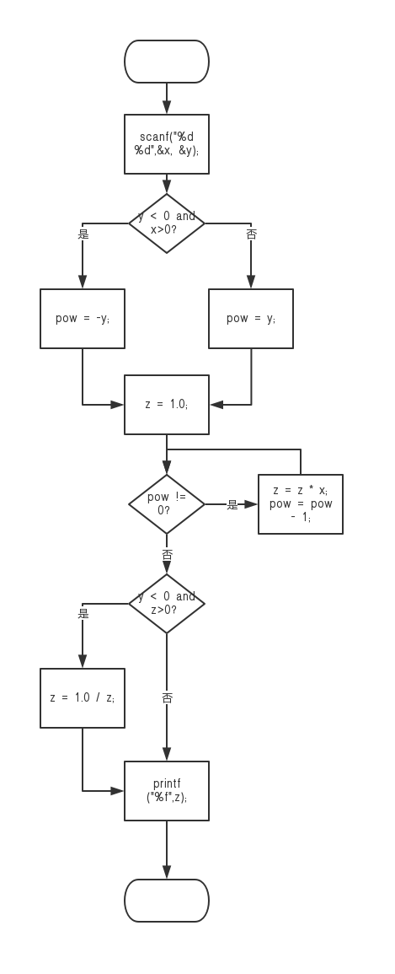

控制流图：

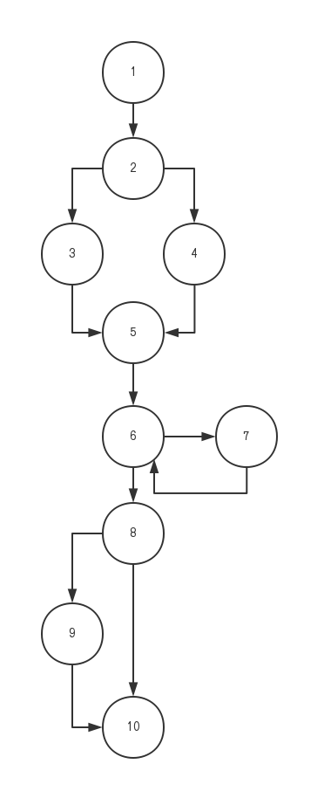

|  |  |
| --- | --- |
| 1 | scanf("%d %d",&x, &y); |
| 2 | if (y < 0 and x>0) |
| 3 | pow = -y; |
| 4 | pow = y; |
| 5 | z = 1.0; |
| 6 | while (pow != 0) |
| 7 | z = z * x;  pow = pow - 1; |
| 8 | if (y < 0 and z>0) |
| 9 | z = 1.0 / z; |
| 10 | printf ("%f",z); |

判定-条件覆盖法的测试用例：

|  |  |  |  |  |  |
| --- | --- | --- | --- | --- | --- |
| 输入（x,y） | 预期输出（z） | （控制流图的）路径 | 判定2（y < 0 and x>0） | 判定6（while (pow != 0)） | 判定8（y < 0 and z>0） |
| 1, -1 | 1 | 1, 2, 3, 5, 6, 7, 8, 9, 10 | T(T, T) | T | T(T, T) |
| -1, 1 | 1 | 1, 2, 4, 5, 6, 7, 8, 10 | F(F, F) | T | F(F, F) |
| -1, 0 | 1 | 1, 2, 4, 5, 6, 8, 10 | F(F, F) | F | F(F, T) |

基本路径法的测试用例：

共有4条基本路径：（1, 2, 4, 5, 6, 8, 10）、（1, 2, 4, 5, 6, 7, 8, 10）、（1, 2, 4, 5, 6, 7, 8, 9, 10）和（1, 2, 3, 5, 6, 7, 8, 9, 10）。

|  |  |  |
| --- | --- | --- |
| 输入（x, y） | 期望输出（z） | （控制流图的）路径 |
| 1, 0 | 1 | 1, 2, 4, 5, 6, 8, 10 |
| 1, 1 | 1 | 1, 2, 4, 5, 6, 7, 8, 10 |
| -1, -1 | Error: 死循环 | 1, 2, 4, 5, 6, 7 |
| 1, -1 | 1 | 1, 2, 3, 5, 6, 7, 8, 9, 10 |